I. E. Pedacito de Cielo, La Tebaida, Quindío
Simulacro Matemáticas Saber ICFES
Probabilidad y Estadística - Porcentajes

.
- Escenario
Considere el siguiente autómata con estado inicial A y estado de aceptación C:
- 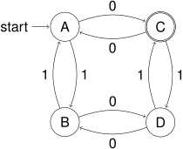
- ¿Cuáles de las siguientes secuencias son aceptadas?
  - 110001
  - 0010111
  - 100010
  - 011100
  - 011010
- Solución
El autómata dado acepta cadenas de entrada que consisten en un número par de unos y un número impar de ceros.
  - No aceptada
  - Aceptada
  - No aceptada
  - No aceptada
  - No aceptada
- Escenario
Considere el siguiente autómata con estado inicial A y estado de aceptación D:
- 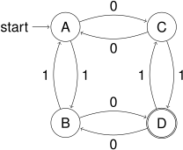
- ¿Cuáles de las siguientes secuencias son aceptadas?
  - 00111
  - 1000
  - 11110
  - 101001
  - 00110
- Solución
El autómata dado acepta cadenas de entrada que consisten en un número impar de unos y un número impar de ceros.
  - No aceptada
  - Aceptada
  - No aceptada
  - Aceptada
  - No aceptada

